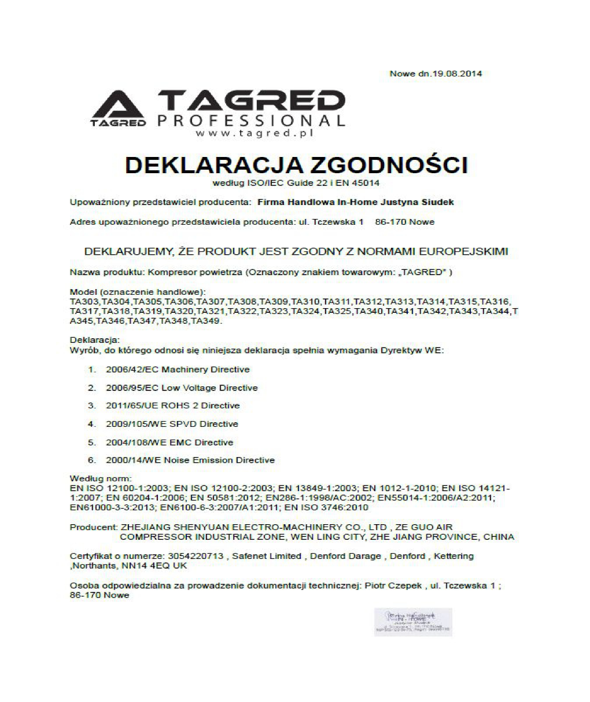
Preklad návodu k použitiu do slovenského jazyka zabezpečila spoločnosť
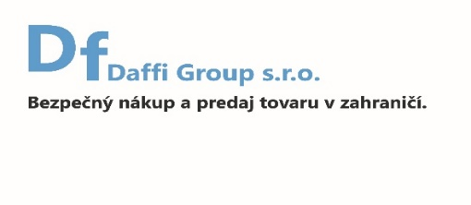
16
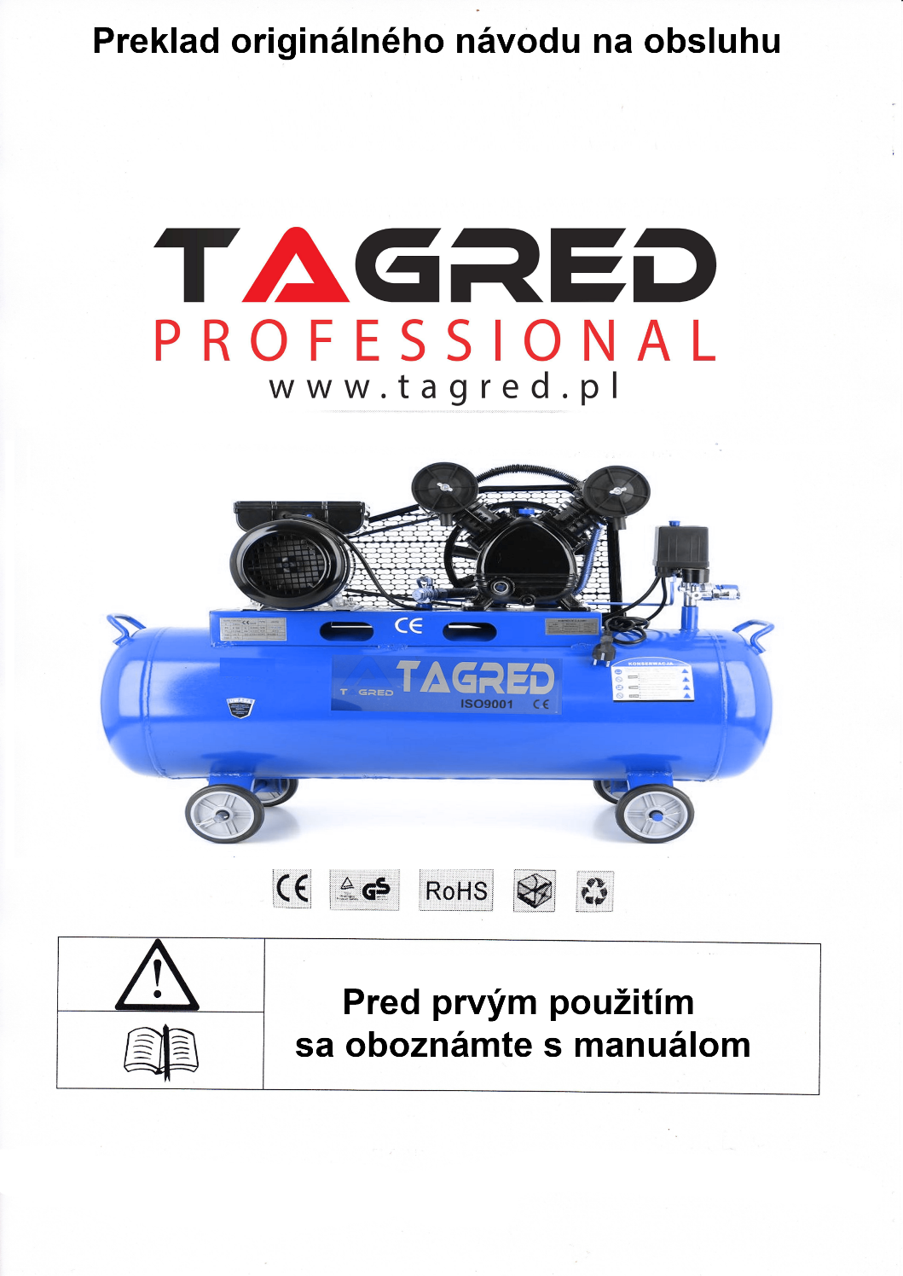
1
BEZPEČNOSTNÉ OPATRENIA
Zakázané činnosti
Nikdy nepoužívajte kompresor na čistenie odevu.
Nikdy nesmerujte prúd vzduchu, na človeka a nedýchajte ho. Kompresor nie je vhodný na lekárske účely.
Nikdy nevdychujte vzduch z kompresora bez použitia špeciálneho filtra.
Nikdy nepoužívajte na čistenie kompresora vznetové látky.
Nikdy nemanipulujte s ohňom v blízkosti kompresora.
Povolené činnosti
Počas čistenia kompresora pomocou stlačeného vzduchu, používajte vždy bezpečnostné okuliare.
Vždy sa uistite, že znečistený vzduch nesmeruje k iným ľuďom v blízkosti kompresora. Na čistenie používajte pneumatickú pištoľ.
Vždy sa uistite, že používané náradie je správne a kompatibilné s kompresorom.
Vždy sa preventívne uistite, že všetky kryty a skrutky sú umiestnené správne.
Vždy vymeňte, všetky poškodené diely a príslušenstvo ktoré by mohlo spôsobiť nebezpečenstvo.
Vždy nastavte spätný alebo uzatvárací ventil v prípade, že bude zariadenie pripojené do vzduchom vedenej siete súčasne s iným kompresorom.
Vždy sa uistite, že sú všetky pneumatické prevody dobre pripojené a majú požadované rozmery a pracovný tlak.
Vždy umiestnite kompresor do miestnosti, v ktorej je zabezpečené prúdenie vzduchu aby sa dostal cez kryt ku ventilátoru.
Vždy skontrolujte smer otáčania remeňa, pri prvom ako aj pri ostatných spusteniach. Pred servisnými prácami, výmenou dielov, vypnite a odpojte kompresor zo siete.

ZÁSADY PREVÁDZKY
Kompresor je nastavený a pripravený pre použitie a pripojenie pneumatického príslušenstva.
Kompresor je zariadený jazdnými kolesami. Kolesa zabraňujú vibráciám. Kompresor má byť vždy, umiestnený na rovnom teréne.
Kompresor umiestnite tak aby bol k nemu ľahký prístup. Používajte ho v dobre vetranej miestnosti. Chránte ho pred negatívnymi atmosférickými faktormi. Aby ste zabezpečili maximálny výkon, vzduch prichádzajúci do kompresora by mal byť chladný a čistý. Zníženie teploty vzduchu o 3°C zaručuje väčší objem vzduchu dodávaného do kompresora o 1%. Všetky typy prachu, dymu či plynu spôsobujúce koróziu sú pre kompresor poškodzujúce.
2
Informácie o značení, vzduchová nádrž.
V – 50 L – vzduchová nádrž PS – 8 bar – pracovný tlak
PH – 13,2 bar – max. tlak. Tmax – 100°C – max. prac. Teplota
Tmin - -10°C – min. prac. Teplota Type – OD305 – Typ nádrže
S/N – číslo série Rok – 2014 – rok výroby nádrže
C – 0,5mm – hodnota o ktorú je zvýšená hrúbka steny nádrže
Ea – 2mm – minimálna potrebná hrúbka steny nádrže
Vážený zákazník.
V prípade problému, ak nenájdete jeho riešenie v používateľskej príručke,
pred vykonaním krokov na sťažnosť sa obráťte na našu spoločnosť
na telefónnom čísle
PL +48 694 324 265 wew. 2
SK +421 908 920 591
alebo e-mailom
PL reklamacje@tagred.pl
SK mail@skrebriky.eu

Objasnenie symbolov
- POZOR ! Riziko poranenia el. prúdom
- Prečítajte si manuál
- Produkt spĺňa nariadenia EÚ.
- Používajte ochranné slúchadlá.
- Neotvárajte ventil pred pripojením tlakovej hadice
- POZOR! Riziko poranenia, vysoká teplota.
- Údržba
- Pozor! Riziko automatické štartu.
15
ZÁRUKA
Podmienky záruky:
Záruka sa nevzťahuje na poruchy spôsobené zanedbaním pravidelného servisu kompresora. Záruka sa taktiež nevzťahuje na diely ktoré sú bežne opotrebované ako: ventily, tesnenie a hnacie pásy.
- záruka vzťahujúca sa na výrobné chyby je oprávnená, ak:
Bol kompresor používaný správne a bol zapojený do siete so správnymi parametrami.
Bol kompresor pravidelne servisovaný a diely ktoré sú bežne opotrebované, boli vymenené podľa postupu v návode pre používanie.
Nedodržiavanie pravidiel používania vedie k strate záruky.
Hlavné pravidla používania.
Zapojenie:
Ak si nie ste istý, že Vaša sieť spĺňa požadované parametre, skontaktuje sa s kvalifikovaným odborníkom na el. prúd, ktorý zabezpečí správne zapojenie zariadenia do siete.
Servis:
Požiadavky sú minimálne ale ich dodržanie zabezpečí správne fungovanie zariadenia po celý čas.
Oboznámte sa so sekciou „Servis a údržba“ a dodržujte uvedené pravidlá.
Inštrukcie:
Manuál uložte na ľahko dostupnom mieste a zabezpečte aby sa s nim oboznámil pracovník ktorý bude vykonávať údržbu. Dôsledná montáž a nastavenia remeňa, zabezpečí dlhotrvajúcu a bezpečnú prácu.

14
ZAPOJENIE

Všetky elektrické práce na zariadení, musí vykonávať osoba s elektrickým oprávnením.
Kompresor je potrebné umiestniť čo najbližšie k zásuvke do ktorej je pripojený. Uistite sa, že napätie a iné parametre v sieti sú zhodné s tými ktoré sa nachádzajú v manuály a na informačnej tabuľke kompresora.
Zariadenie musí byť zapojené do obvodu o prúde 16A alebo 20A – v závislosti od modelu kompresora. (pozri tabuľku č.1 )
Zariadenie by malo po zapojení pracovať v smere vyznačenom na kryte remenice.
Pripojenie by malo byť vykonané v súlade s elektrickou schémou znázornenou na kryte elektromotora, venujte osobitnú pozornosť pripojeniu ochranného vodiča. – 230V (obr1), 400V (obr2)
Označenie káblov: Zelenožltý – uzemnenie, Modrý – nulový, Hnedý – fáza.
V prípade zapojenia kompresora do predlžovacieho kábla, dbajte na správny prierez kábla, aby ste predišli výpadku napätia, čo môže spôsobiť nesprávne fungovanie kompresora. napr. bzučanie.
ŠTART A POUŽITIE
Pred spustením:
- Skontrolujte či napätie v sieti je správne.
- Manometer musí ukazovať 0.
- Skontrolujte hladinu oleja.
Tlakový a kompresorový spínač
- Každý kompresor je vybavený čiernym tlakovým spínačom, na ktorom je umiestnený vypínač kompresora. V pozícií „AUTO“ sa kompresor zapína. V pozícií „OFF“ sa kompresor vypína. Ak potrebujete zariadenie vypnúť skôr, ako automaticky prestanete pracovať, môžete použiť prepínač.
- Pred spustením kompresora sa musí všetok vzduch v pieste a prívodnom potrubí odstrániť stlačením tlačidla na tlakovom spínači a jeho nastavením do polohy Auto. Vtedy sa motor zapne.
Automatické spúšťanie kompresora
- Zapnutý kompresor sa automaticky zapína a vypína. Zapne sa keď tlak spadne pod určitú hodnotu a vypne sa keď sa zariadenie natlakuje. V prípade, že zariadenie neplánujete používať dlhšiu dobu, je potrebné vypustiť všetko vzduch.
Regulácia tlaku
- Kompresor je vybavený vzduchovým filtrom a regulátorom tlaku vďaka ktorému si môžete nastaviť tlak kompresora podľa potreby.

3
SERVIS A ÚDRŽBA
Pravidelný servis a údržba zabezpečí dlhotrvajúcu a bezproblémovú prácu zariadenia.
Olej:
Pred každou prácou kontrolujte hladinu oleja, dbajte na tom aby hladina oleja bola vo vyznačenom mieste.
Voda:
Denne vypúšťajte vodu z nádrže, pomocou výtoku umiestneného na spodku nádrže. Odkrúťte skrutku, vypusťte vodu a skrutku zase zaskrutkujte. Rovnaké práce je potrebné vykonávať aj s Chladičom a regulátorom tlaku.
Únik:
Vždy skontrolujte či v kompresore nedochádza k úniku vzduchu. Skontrolujte všetky prevody, v prípade potreby ich opravte. Únik vzduchu môže spôsobiť stratu výkonu a znížiť životnosť kompresora.
Skrutka hlavy valca:
Pri prvom použití je potrebné skontrolovať skrutku, po 50 hodinách práce. Následne každé 4 mesiace. Pred kontrolou sa uistite že hlava valca nie je horúca. Skrutka je potrebné dokrútiť silou 23Nm.
Vzduchový filter:
Kontrolujte a čistite vzduchový filter, v prípade potreby ho vymeňte.
Bezpečnostný ventil:
Kontrolujte či sa ventil otvára ľahko, kontrolujte či pracuje správne.
Po 200 hodinách práce
Nastavenie klinového remeňa:
Po odpojení zo siete skontrolujte či remenica a remeň sú v jednej línií. Odklon remeňa v stredovom bode by nemal prekračovať odchýlku 12mm. Taktiež skontrolujte, či sú bezpečnostné skrutky riadne dotiahnuté. Pravidelne kontrolujte stav remeňa.
Každé 4 mesiace práce alebo po 500 hodinách
Vymeňte olej. Používajte olej triedy 40.
Každých 6 mesiacov práce alebo po 750 hodinách
Filter a regulátor tlaku je potrebné poriadne prečistiť. V prípade, že máte problém s reguláciou tlaku alebo jeho prehrievaním, vymeňte gumenú membránu.

4
1 Skrutka 16 Kryt nasávania
2 Pružinová podložka 17 Kryt hlavy valca
3 Podložka 18 Ojnica
4 Remenica 19 Piest
5 Skrutka 20 Čap piestu
6 Pružinová podložka 21 Prstenec čapu piestu
7 Kryt ložiska 22 Prstenec kompresora
8 Olejové tesnenie 23 Prstenec kompresora
9 Tesnenie ložiska 24 Olejový prstenec
10 Ložisko 25 Hlava valca
11 Prstenec valca 26 Vzduchový filter
12 Ložisko 27 Skrutka zásuvky
13 Kľukový hriadeľ 28 Pružinová podložka
14 Kryt kľuky 29 Prípojka na vzduch
15 Tesnenie krytu nasávania 30 Podložka prípojky

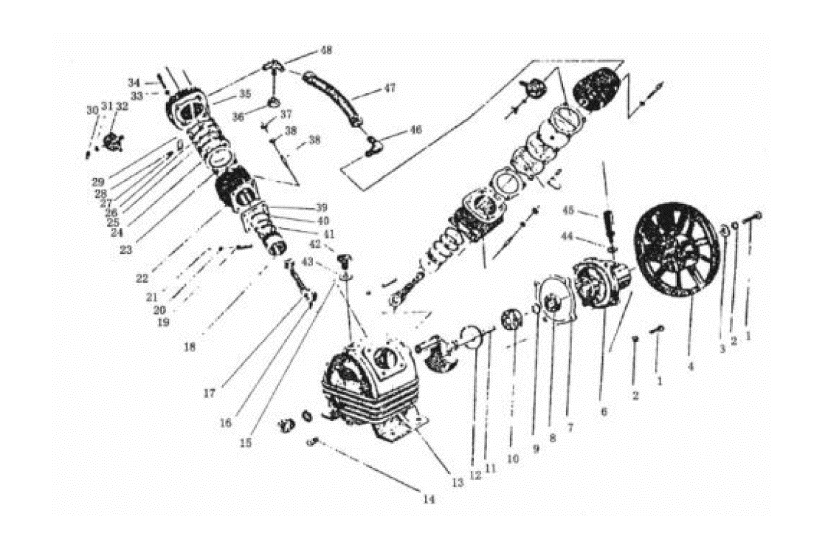
13
ZOZNAM DIELOV
1 Remeň 2 Pružinová podložka 3 Podložka prípojky
4 Remenica 5 Skrutka 6 Kryt ložiska
7 Kryt tela ložiska 8 Ložisko 9 Prstenec hriadeľa
10 Ložisko 11 Kľukový hriadeľ 12 Prstenec
13 Kryt hriadeľa 14 Zátka, vyp. Oleja 15 Ukazovateľ hladiny oleja
16 Podložka mierky oleja 17 Ojnica 18 Piest
19 Čap piestu 20 Prstenec čapu piestu 21 Kryt valca
22 Valec 23 Tesnenie ventilu 24 Ventil spodnej dosky
25 Spodné tesnenie ventilu 26 Horné tesnenie ventilu 27 Ventil
28 Ventil 29 Kryt hlavy valca 30 Krídlová matica
31 Pružinová podložka 32 Vzduchový filter 33 Pružinová podložka
34 Skrutka zásuvky 35 Hlava valca 36 Matica
37 Matica 38 Skrutka 39 Prstenec kompresora
40 Prstenec kompresora 41 Olejový prstenec 42 Olejový prstenec
43 Kryt prívodu vzduchu 44 Kryt vývodu vzduchu 45 Jednotka chladenia
46 Výfukové potrubie
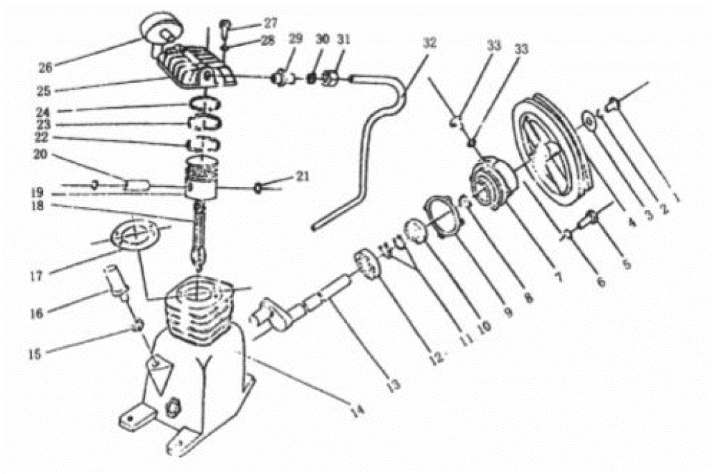
12
VŠEOBECNÁ ÚDRŽBA
Čistenie
Udržujte kompresor čistý ako vo vnútri tak aj na povrchu. Čisté vnútro kompresora zabezpečí bezproblémovú prácu čerpadla a motora. Čistý povrch zabezpečí lepšie rozptyľovanie energie a cirkulácie vzduchu.
Nasávanie
Jemne priložte ruku ku vzduchovému filtru. Nasávanie by malo byť zreteľne viditeľné. Ak je nasávanie slabé, značí to upchatý filter alebo poškodený vstupný ventil.
Prstenec piestu
Ak kompresor užíva príliš veľa oleja, mali by ste skontrolovať tesniaci a olejový krúžok.
Ložiská
Pri kontrole prstencov taktiež skontrolujte kryt a ložiská kľuky. Skontrolujte či nie sú opotrebované, v prípade potreby, vymeňte za nové.
Remenica motora
V prípade výmeny remenice, vypnite kompresor zo siete a vytiahnite remeň. Nesťahujte remeň či remenicu pomocou kladiva alebo iného náradia, môže dôjsť k poškodeniu ložiska.

MOŽNÉ PORUCHY A ICH OPRAVA
Motor:
V prípade, že motor neštartuje alebo prestane pracovať počas práce, neznamená to jeho poškodenie.
Bzučanie motora môže znamenať:
- Malé napätie v sieti alebo zlé pripojenie.
- Poškodený alebo pretekajúci spätný ventil. Zle zapnutý kompresor.
- Vytečený olej.
Zaseknutie motora môže znamenať:
- Kompresor sa prehrial a bezpečnostný ventil vypol motor.
- Odpálená hlavná poistka.
- Kompresor sa odpojil od siete.

5
Problém | Príčina
Čerpanie oleja | 1, 7, 9, 11, 19, 20
Klepanie alebo chrapštenie | 2, 15, 16, 17, 18, 20, 24
Úpadok obsahu pumpovaného vzduchu | 1, 5, 16, 19, 20, 24
Preťaženie motora | 8, 13, 14, 16, 18, 23, 27
Hrdza vo valcoch | 11, 12
Časté zapínanie a vypínanie kompresora | 3, 5, 6,
Kompresor sa prehrieva | 4, 6, 10, 16, 21
Kompresor pracuje s menším tlakom | 13, 27
Svetla blikajú počas práce s kompresorom | 13, 14
Rýchle opotrebenie piestu, valca alebo ventilov | 7, 10, 11, 22
Motor sa nezapína | 13, 14, 25, 26, 27, 28

- Upchatý vzduch. Filter 16.Pretekanie alebo poškodenie ventilu
- Uvoľnený remeň alebo vôľa vo valci alebo prietoku vzduchu.
- Potreba vypustiť nádrž 17.Poškodený alebo deravý prevod.
- Únik vzduchu pri remenici 18.Poškodené ložisko alebo hriadeľ /
- Únik vzduchu v prevodoch uvoľnený ventilátor
- Poškodený bezpečnostný spínač 19.Poškodený piest alebo zlé umiestnenie
- Nízka viskozita oleja 20.Opotrebované piestové valce.
- Vysoká viskozita oleja 21.Zlý smer alebo rotácia.
- Vysoká hladina oleja 22.Veľmi prašná miestnosť alebo vzduch
- Nízka hladina oleja 23.Malo natiahnutý remeň
- Použitý zlý olej 24.Moc natiahnutý remeň
- Príliš nízka alebo príliš vysoká vlhkosť 25.Skontrolujte či kondenzátor motora
- Skontrolujte napätie alebo fázy. ( ak je pracuje správne.
kompresor 3 fázový), skontrolujte či je 26.Skontrolujte či je tlak nádrže vyšší ako
všetko správne pripojené, taktiež nastavený tlak. Čerpadlo sa spustí
skontrolujte bezpečnostný spínač. keď tlak spadne.
- Zlá regulácia el. prúdu, skontaktuje sa 27. Poškodený spätný ventil
s elektrikárom 28. Skontrolujte, či sa vypol spínač
- Skarbonizovaný vrch piestu. preťaženia

6
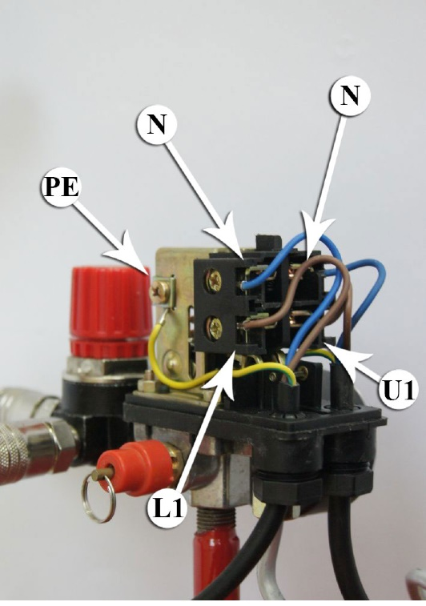
Obrázok č. 1
PE - prípojka pre ochranné prevody a el. motor.
L1 – prípojka napájania
U1 – prípojka napájania el. motora
N – prípojka napájania, neutrálny prevod
N - prípojka napájania el. motora, neutrálny prevod

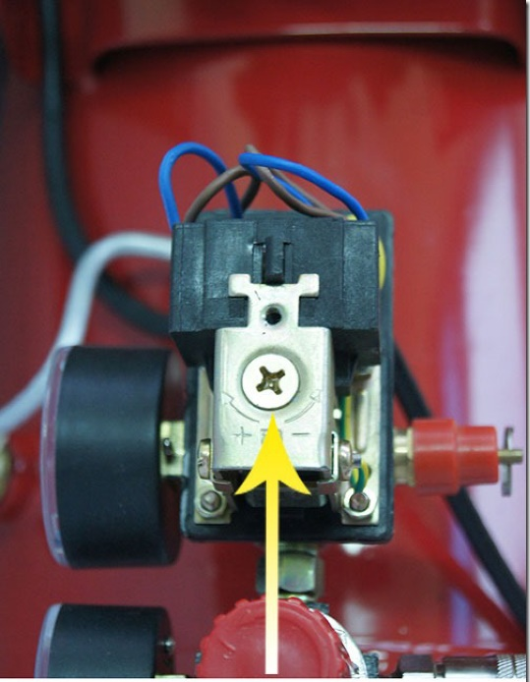

Skrutkou nachádzajúcou sa na kryte vypínača, regulujeme spodné a vrchné tesnenie – pri akom tlaku sa ma vypnúť a zapnúť kompresor.

11
CHARAKTERISTIKA KOMPRESORA – TECHNICKÉ ÚDAJE
Tab. Číslo 1
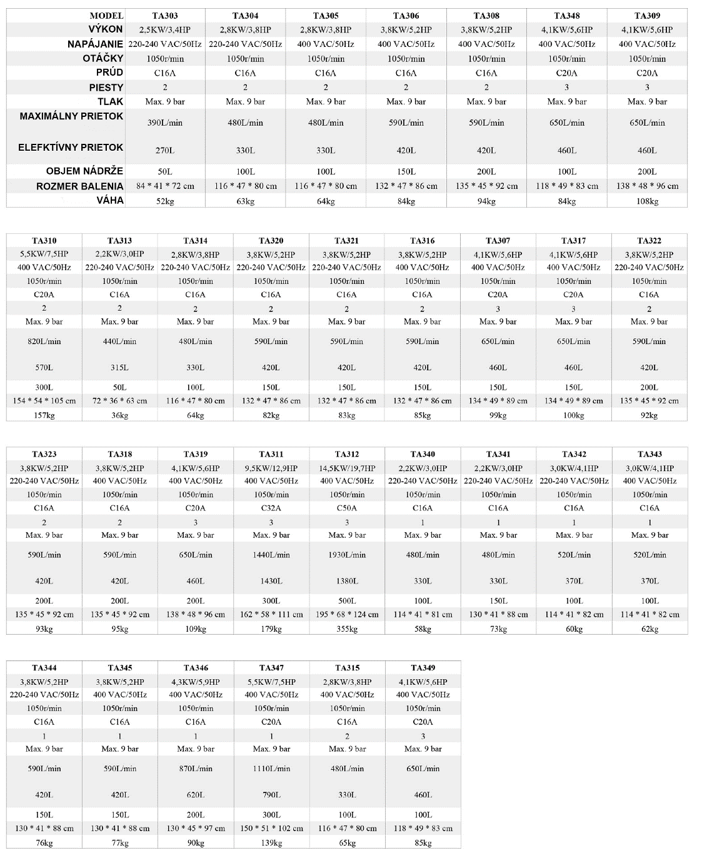

10
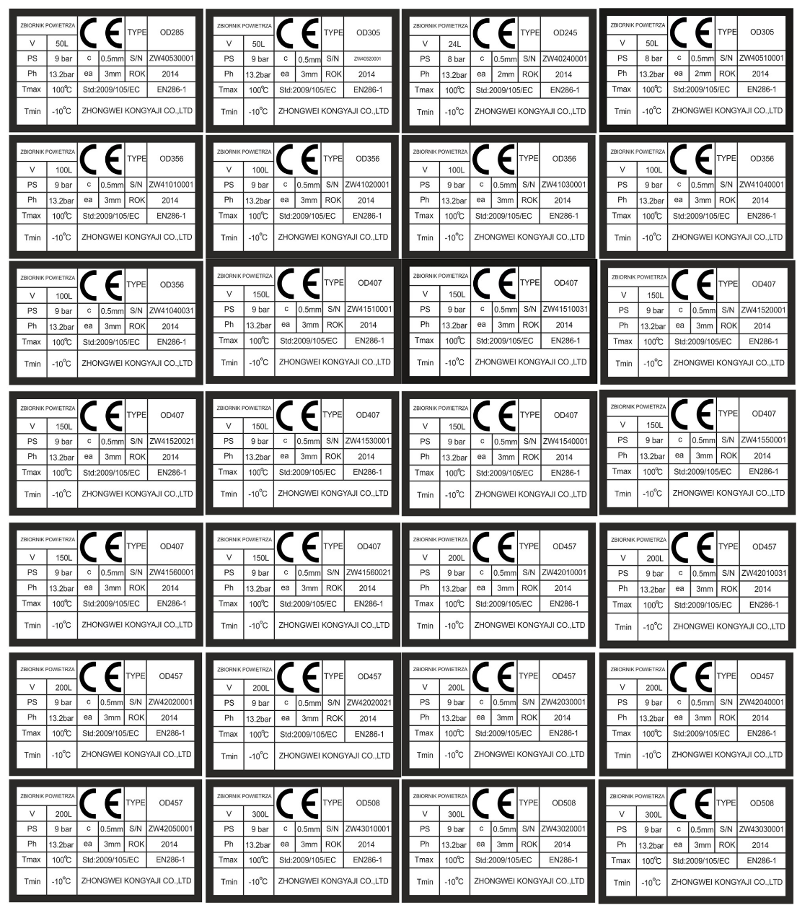

7

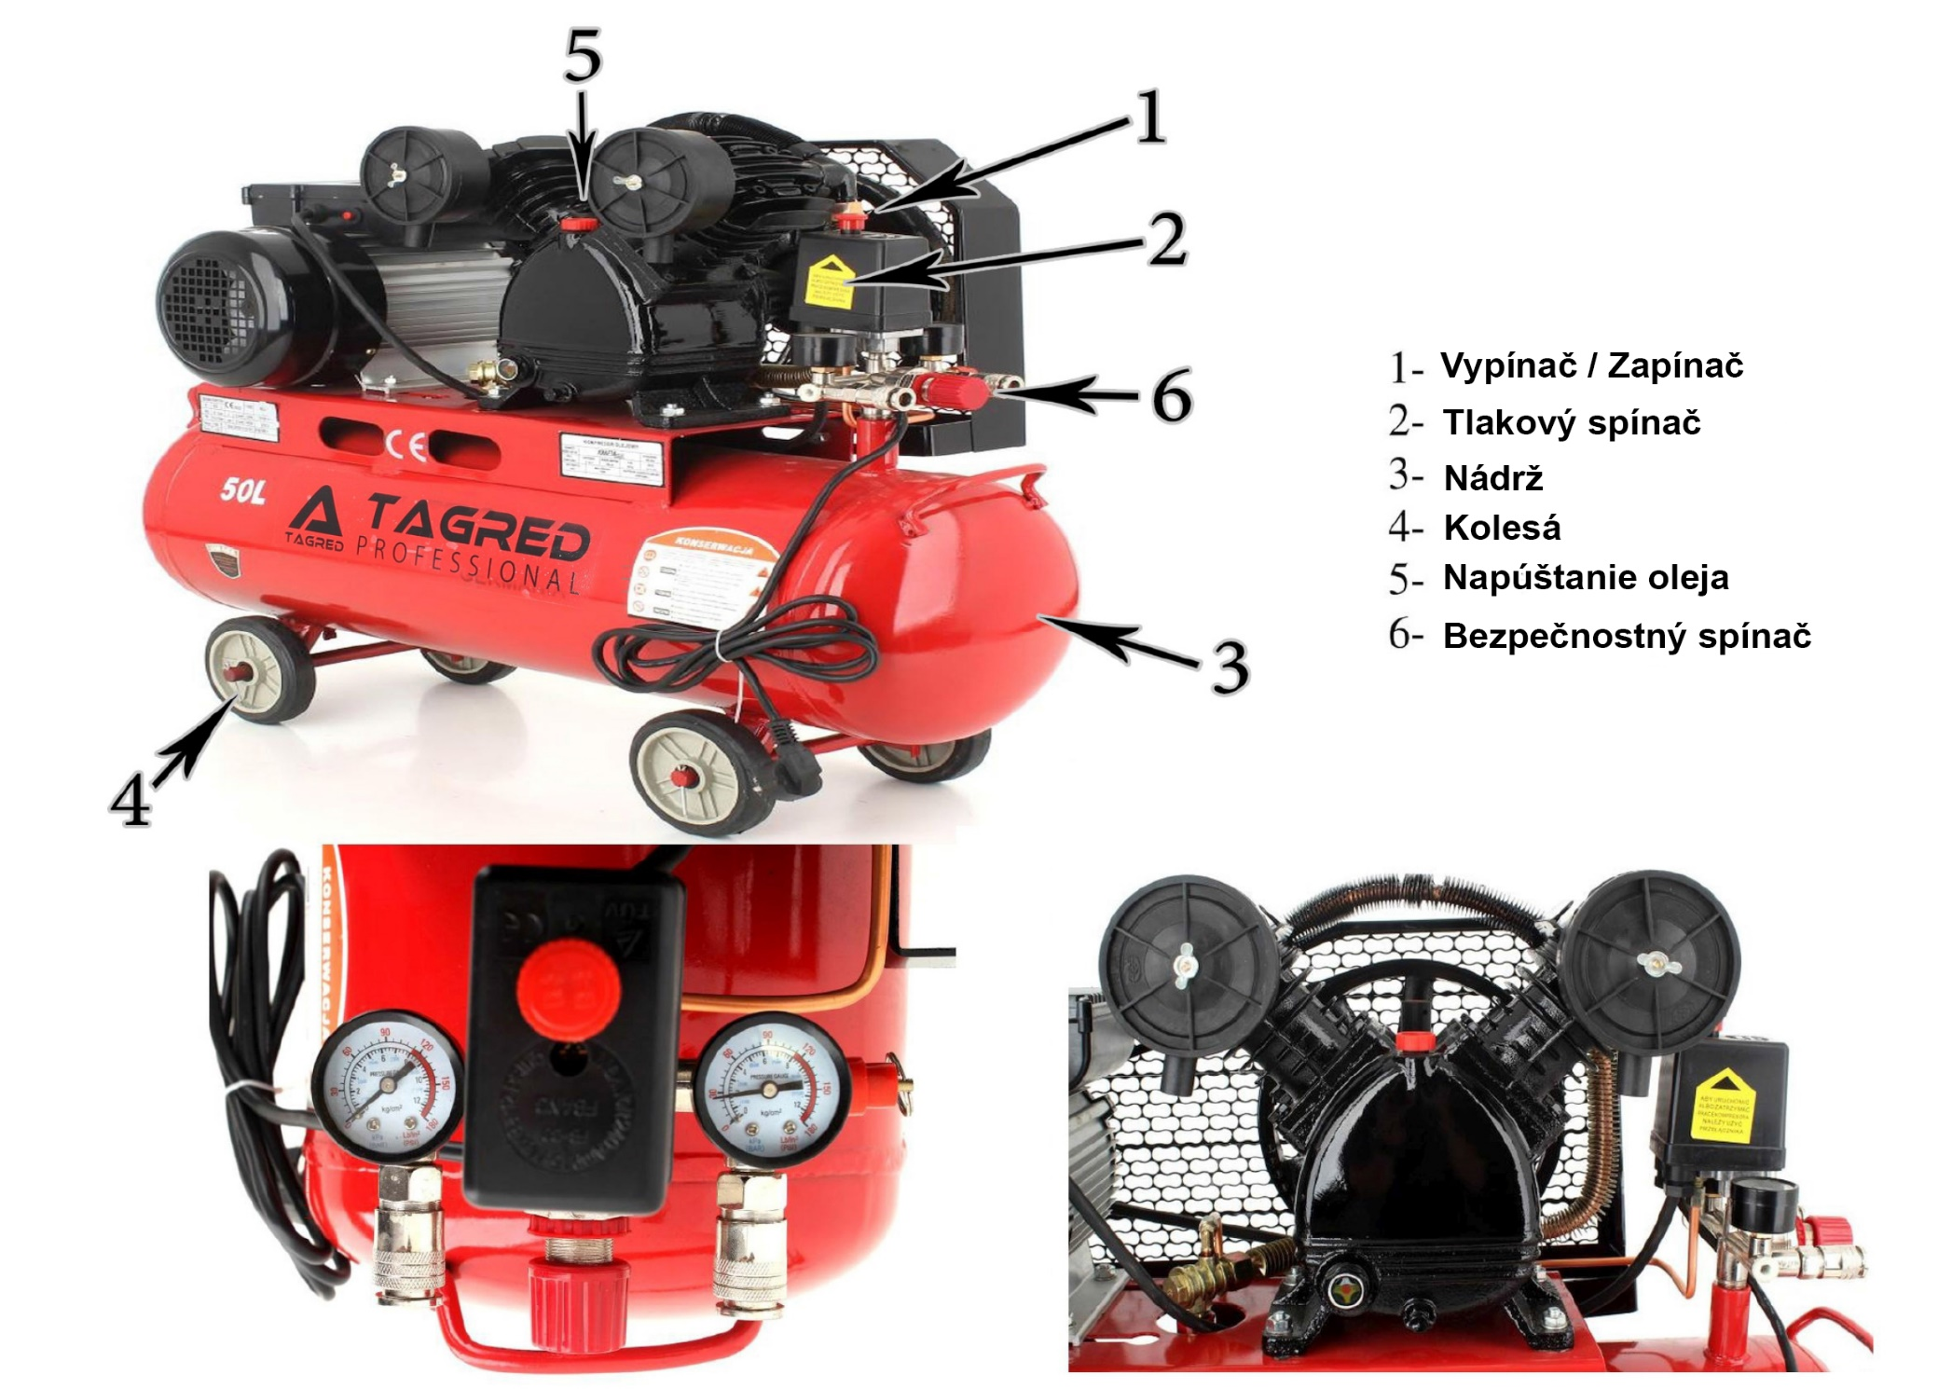
8-9

